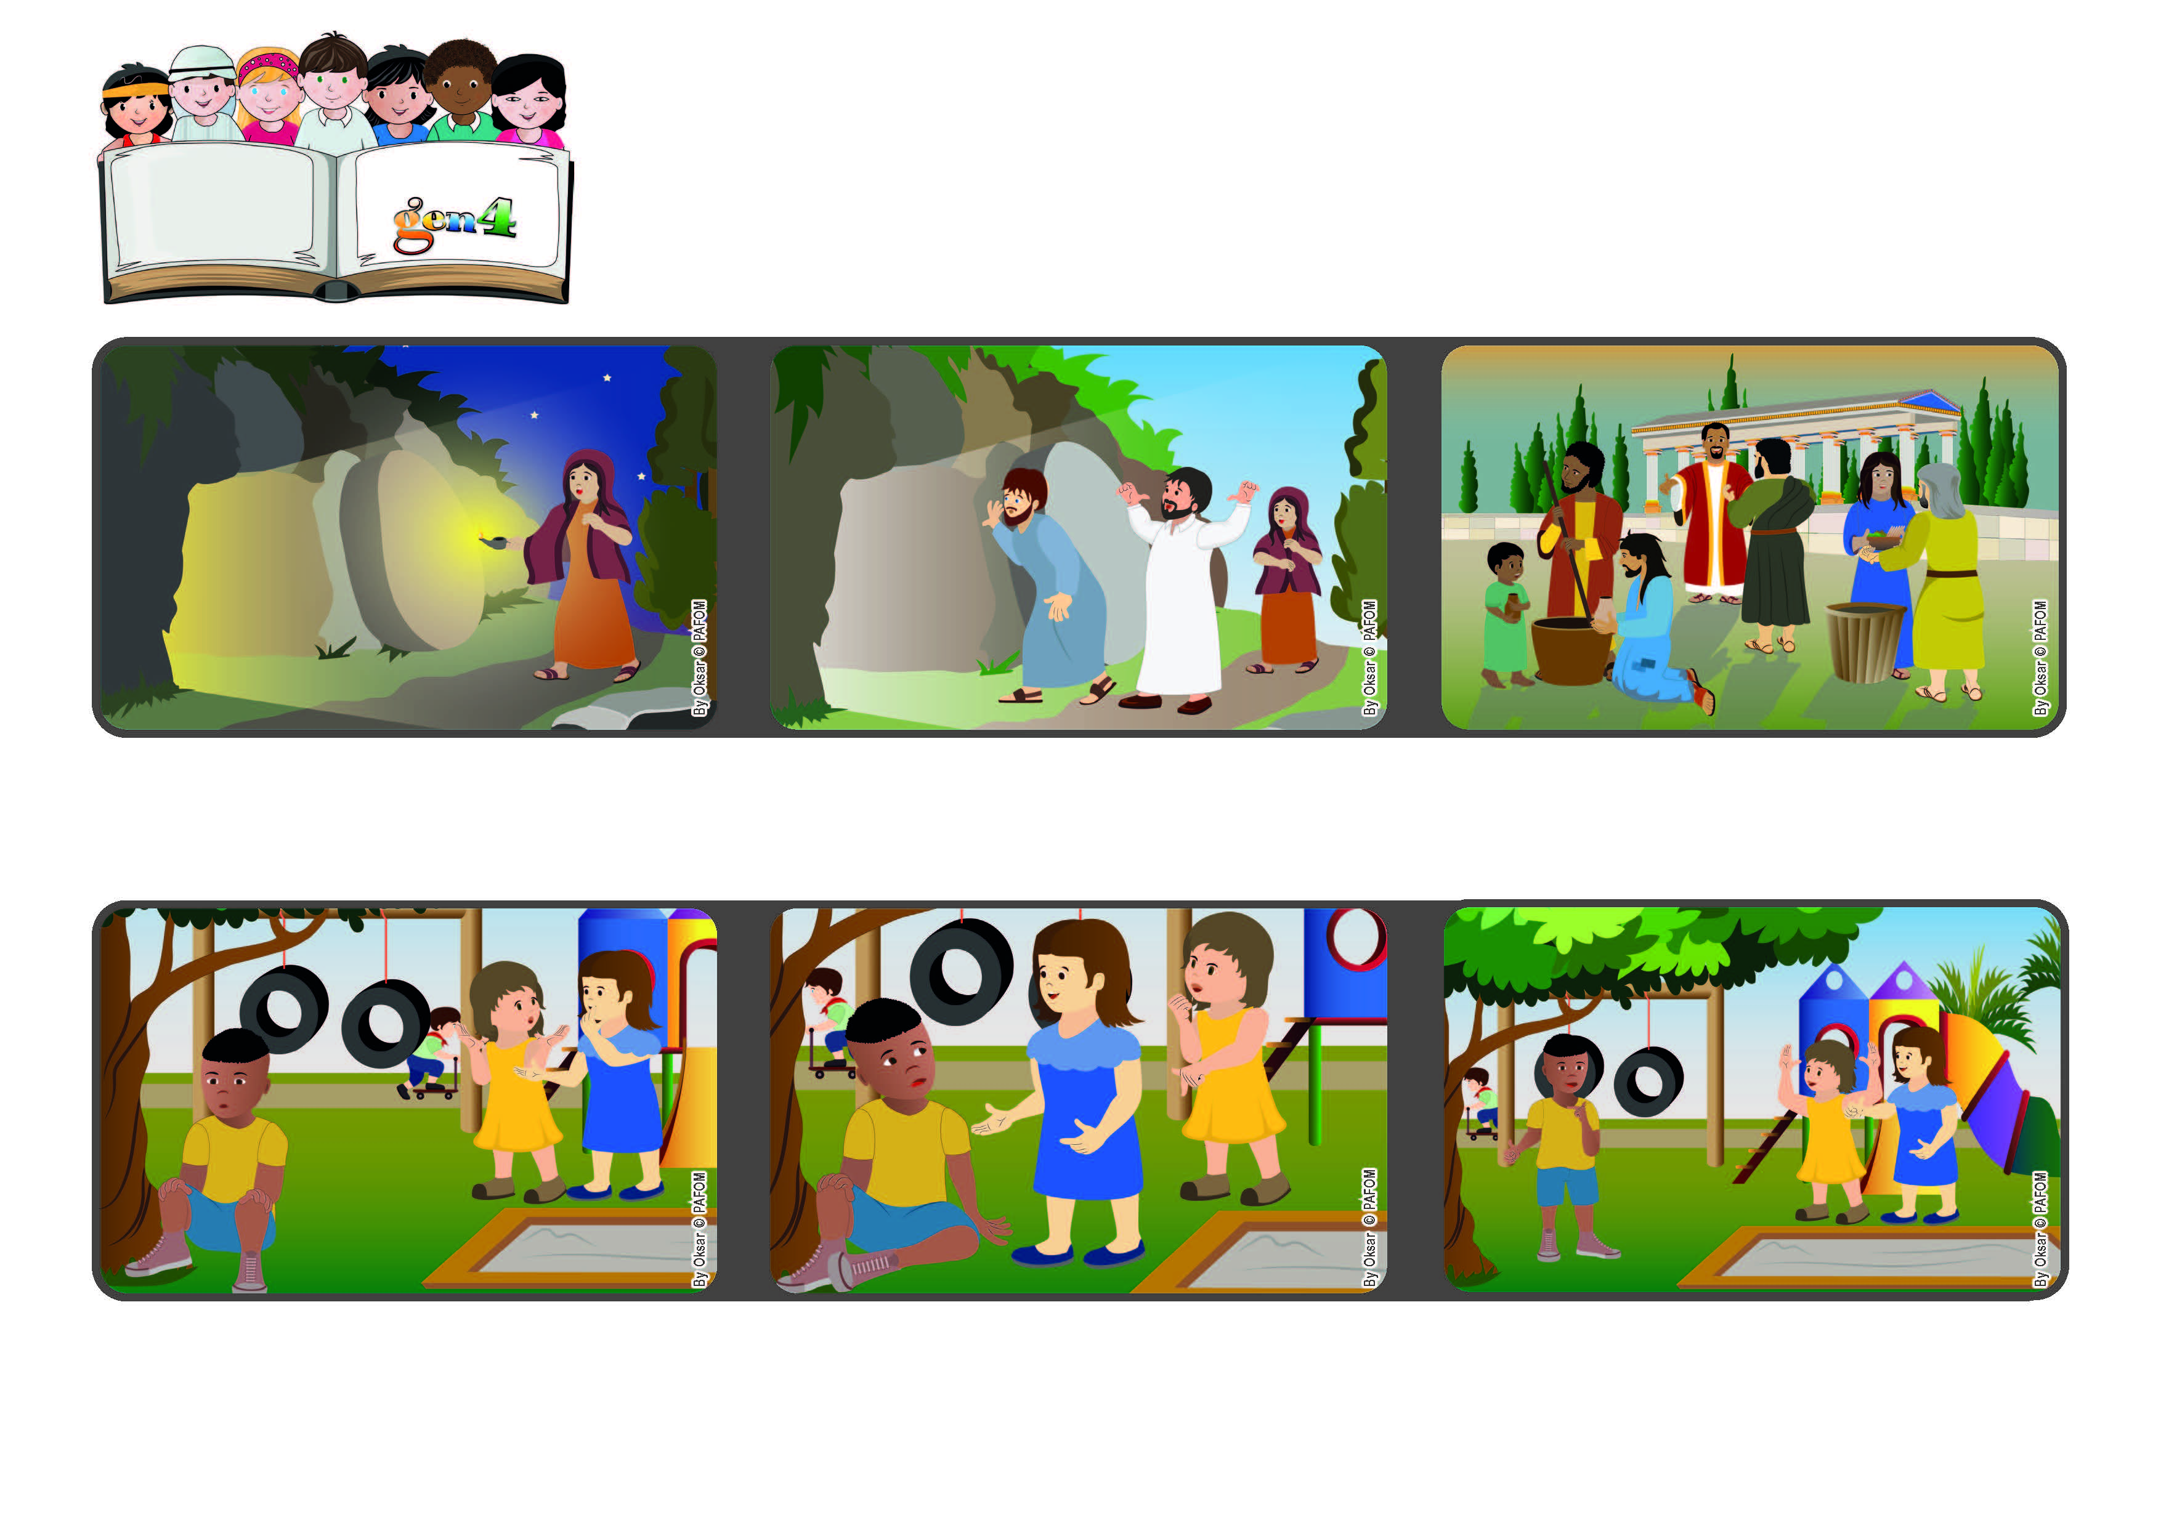

**Avril 2023**

**Parole de Vie**

**« Pensez aux réalités d’en haut, non à celles de la terre » (Colossiens 3, 2).**

**(extrait de la liturgie du dimanche de Pâques)**

**Jésus ressuscité nous aide à vivre**

**la loi du ciel, l'amour**

**Le lendemain, Luisa rencontre Maria Chiara au parc et lui dit : « Je me suis rendu compte que tu as raison : c'est plus agréable de jouer tous ensemble ». Elles appellent Marco et s'amusent avec tous les autres enfants !**

**Luisa, sa meilleure amie, se met en colère et décide de ne plus lui adresser la parole. Maria Chiara est triste, elle en a gros sur le cœur, mais elle pense avoir fait le bon choix.**

**Expérience de Maria Chiara en Italie : Au parc, personne ne parle à Marco ; on dit qu'il est très méchant. Maria Chiara, pourtant, veut jouer avec tout le monde, et même avec Marco.**

**Aussitôt, elle va prévenir Pierre et Jean qui courent aussi au tombeau et ils constatent que le corps a disparu. Ils comprennent alors que Jésus est ressuscité !**

**Des années plus tard, à son tour, l'apôtre Paul, dans l'une de ses lettres, rappelle aux chrétiens que Jésus est ressuscité et qu'il nous aide à vivre la loi du ciel, qui est celle de l'amour.**

**Tôt le matin, alors qu'il fait encore nuit, Marie de Magdala se rend à l'endroit où Jésus a été enterré. Quelle surprise ! La pierre qui fermait le tombeau a été déplacée !**

**"© PAFOM, Dessins et texte sous la direction du Centre Gen4”**

**Les gen4 sont les enfants du Mouvement des Focolari dont Chiara Lubich est la fondatrice.**